Профессиональная ориентация школьников в условиях учреждения дополнительного образования «Детско-юношеский центр»

Школа ФИНАНСОВО-ПРАВОВОЙ ГРАМОТНОСТИ «СТАРТ»

- Вид практики: социально-образовательная практика профориентационной направленности в учреждениях дополнительного образования.
Название практики: финансово-правовая грамотность как средство социализации молодежи.
Финансово-правовая грамотность – это совокупность способностей, которые, хотя и приобретаются в процессе финансового образования в школе и вузе, но осваиваются на практике в течении всей жизни.
- Проблема, на решение которой направлена практика: актуальность проблемы формирования финансово-правовой грамотности подрастающего поколения обусловлена изменениями, происходящими в социально-политической и общественной жизни страны. Новые реалии жизни предъявляют высокие всесторонние требования к личности.

- Цель финансово-правового просвещения молодежи:
- формирование финансово-правовой грамотности как средства социализации молодежи, повышение уровня жизни и уверенности в будущем, стабильность и процветание экономики и общества в целом;
- доставка понятной качественной информации «точно в срок» до каждого нуждающегося в ней потребителя.

Задачи финансово-правового просвещения:
- обеспечить включение обучающихся в различные формы человеческой деятельности, сознательно ориентированной на решение задач, стоящих перед обществом, классом, социальной группой;
- расширить условия личностного развития, форм самовыражения и самоутверждения личности на основе развития инициативности, целеустремленности, настойчивости, активности, любознательности, самостоятельности;
- расширить возможности социализации учащихся, обеспечить преемственность между общим и профессиональным образованием;
- более эффективно готовить выпускников школы к освоению программ высшего профессионального образования.

- География реализации: Школа финансово-правовой грамотности «СТАРТ» на базе МАУ ДО «Детско-юношеский центр» г. Салехард.

- Подросткам в возрасте 15 – 18 лет предлагается институциональная образовательная программа социально-экономической направленности «Финансово-правовая грамотность», не имеющая аналогов. Предлагаемая образовательная программа рассчитана на изучение материала в течении 2-х лет по 3 часа неделю. 102 часа в год, всего 204 часа. Комплектование групп производится на основе принципа добровольности, свободы выбора из числа подростков 15 – 18 лет, учащихся школ города.

- Программа «Финансово-правовая грамотность» состоит из семи профессионально-ориентированных последовательных курсов, которые представляют собой гармоничное сочетание «Права», «Экономики» и «Финансов» через межпредметную интеграцию (социологии, политологии, психологии, математики и др. дисциплин)
Комплект курсов программы «Финансово-правовая грамотность» представляется особенно актуальным, так как вооружает обучающихся элементарными знаниями в целом в области права и в частности в области финансов, финансовой деятельности и финансового права, необходимыми для понимания основных направлений развития современного мира. Дает целостное представление о финансовой системе, как о совокупности финансовых институтов, таких как:

Наименование курса | 1-й год обучения | 2-й год обучения
Основы правовых знаний  «Тот защищен, кто вооружен» | 27
Основы финансового права  «Финансы не поют романсы» | 21
Основы налогового права  «Налоги – кнут или пряник» | 33
Основы бюджетного права  «По доходам и расходы» | 21
Основы банковского дела  «Берешь чужие, отдаешь свои» |  | 27
Основы страхового права  «Знал бы, где упасть, соломки постелил» |  | 21
Основы бухгалтерского дела  «Бухучет – язык бизнеса» |  | 54
ВСЕГО: 7 КУРСОВ в сумме: 204 часов | 102 часа | 102 часа

- НАШИ ДОСТИЖЕНИЯ 2018 - 2019
В рамках проекта Минфина России «Содействие повышению уровня финансовой грамотности населения и развитию финансового образования в Российской Федерации» в образовательных организациях города в сентябре ежегодно проходят публичные лекции по финансово-правовой грамотности.
Важным является использование современных методов преподавания и интерактивных образовательных технологий. Одна из перспективных форм учебной деятельности - развитие волонтерского движения среди школьников и студентов образовательных организаций.
Школьники-волонтеры ФИНАНСОВОГО ПРОСВЕЩЕНИЯ ТЮМЕНСКОЙ ОБЛАСТИ 2018, учащиеся МАОУ «Обдорская гимназия»:
1.Демченко Юлия;
2. Гулпарь Виталий;
3. Патока Владислав;
4. Теряева Валерия;
5. Афанасьев Олег;
6. Федосеев Тимофей
уже стали участниками и организаторами проведения:
- Публичных лекций по финансово-правовой грамотности в образовательных учреждениях;
- участниками уроков традиционной экономики ЯМАЛА;
- участниками всероссийской недели сбережений;
- участниками работы каникулярной интенсивной школы финансово-правовой грамотности «СТАРТ»;
- участниками и победителями конкурсов:
- «По доходам и расходы»;
- « Налоги: кнут или пряник»;
- открытой олимпиады «Предпринимательство и основы финансовой
грамотности»;
- межрегионального конкурса творческих проектов «Управляй
мечтой»;
- межрегионального конкурса творческих проектов «Финансовая
грамотность – залог успешного будущего»;
- конкурса worldskillsRussia junior 2017, 2018 РЕГИОНАЛЬНОГО ЭТАПА.

СЕНТЯБРЬ – ОКТЯБРЬ 2018 – 2019 уч. г.

Публичные лекции в образовательных учреждениях города по
ФИНАНСОВО-ПРАВОВОЙ ГРАМОТНОСТИ

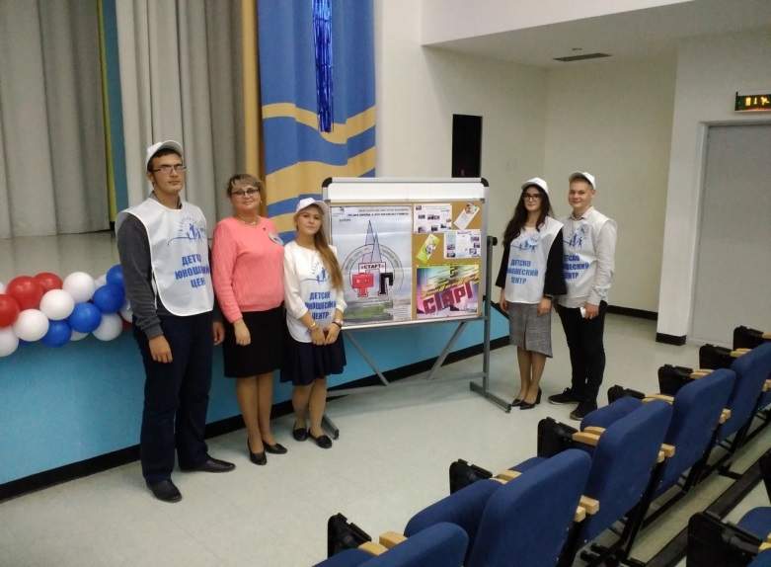

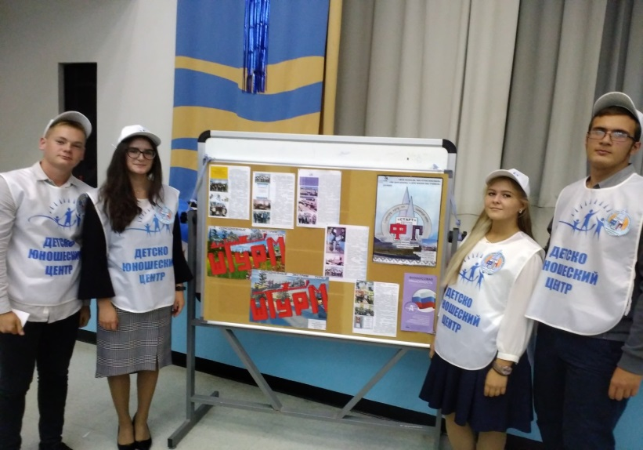

ВОЛОНТЕРЫ ФИНАНСОВОГО ПРОСВЕЩЕНИЯ РОССИИ
Стали участниками и организаторами проведения дня открытых дверей в Расчетно-кассовом центре г. Салехарда.

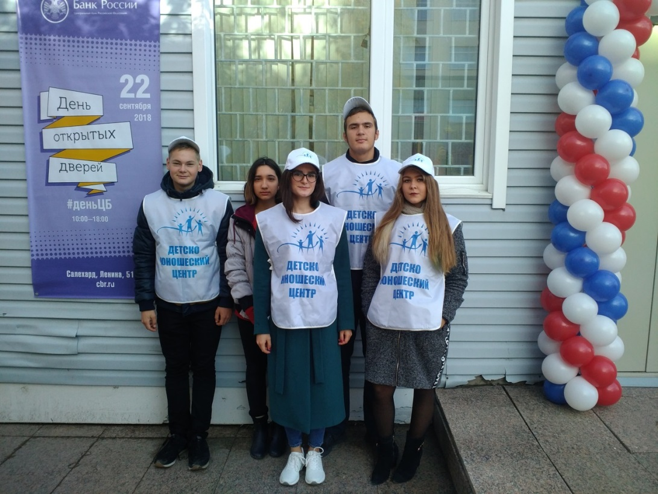

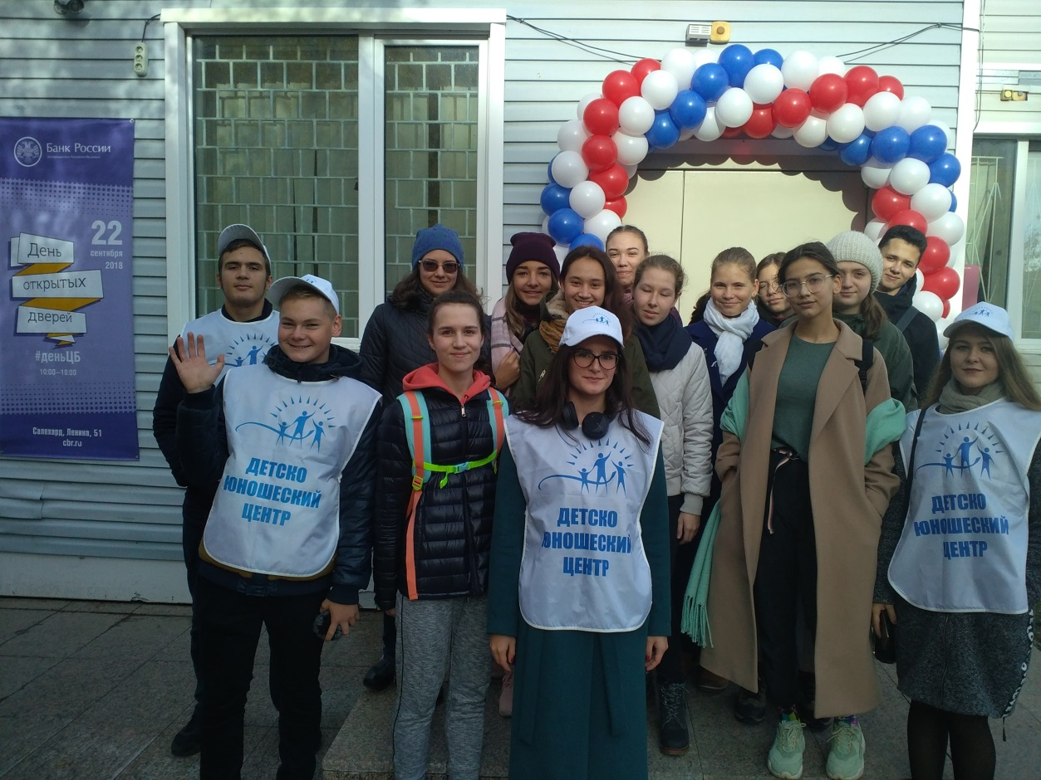

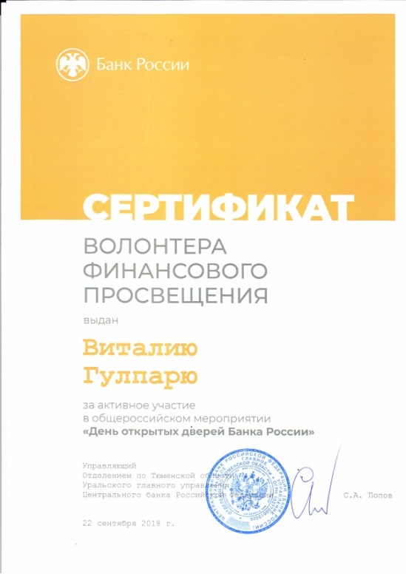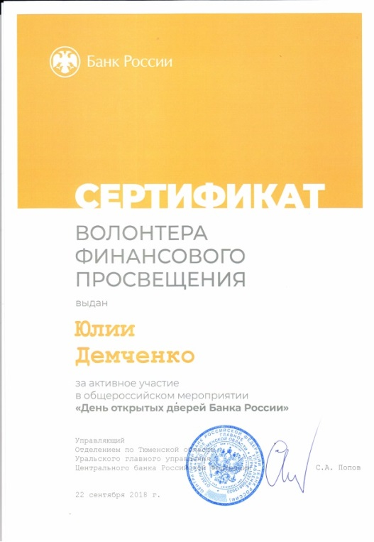

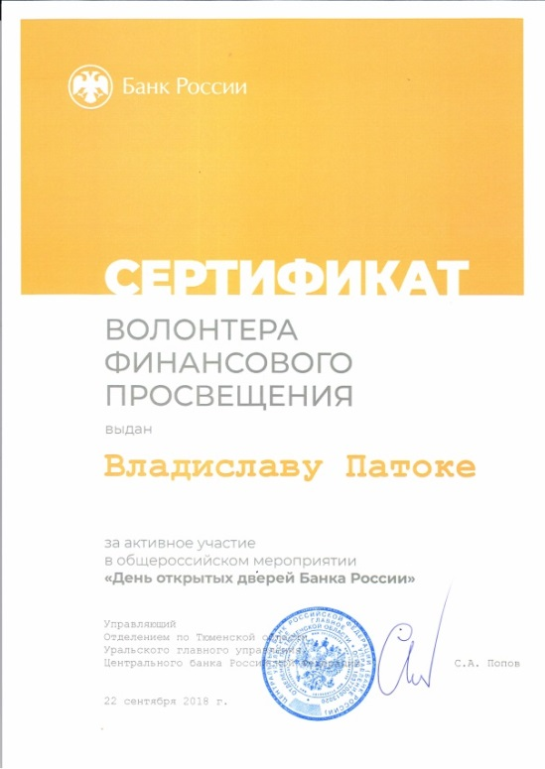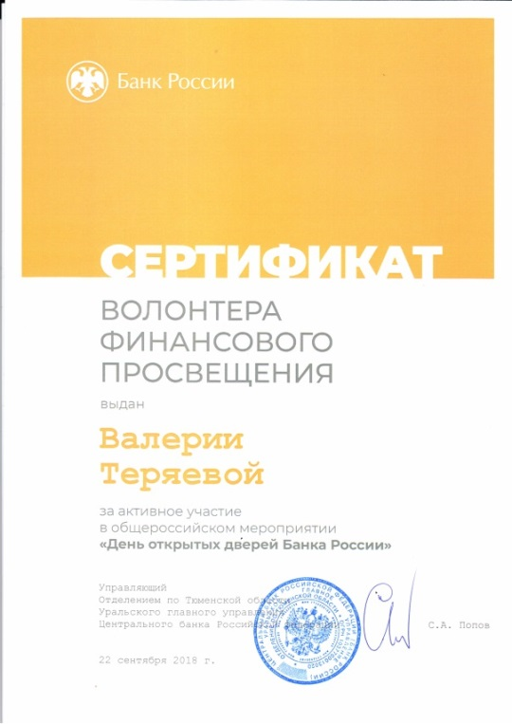

«МОЛОДЫЕ ПРОФЕССИОНАЛЫ» (worldskills)
2017, 2018 годы.
По направлению юниоры (16 лет и моложе)
КОМПЕТЕНЦИИ
ПРЕДПРИНИМАТЕЛЬСТВО

С целью развития профессиональных компетенций, повышения престижа высококвалифицированных кадров, демонстрации важности компетенций для экономического роста и личного успеха на базе МАУ ДО «ДЮЦ среди старшеклассников школ города прошли отборочные соревнования по компетенции ПРЕДПРИНИМАТЕЛЬСТВО.
Обучающиеся в ШКОЛЕ ФИНАНСОВО-ПРАВОВОЙ ГРАМОТНОСТИ ученики 9 класса АФАНАСЬЕВ ОЛЕГ И ФЕДОСЕЕВ ТИМОФЕЙ ПОБЕДИЛИ и в отборочном и в региональном этапе в компетенции «Предпринимательство»

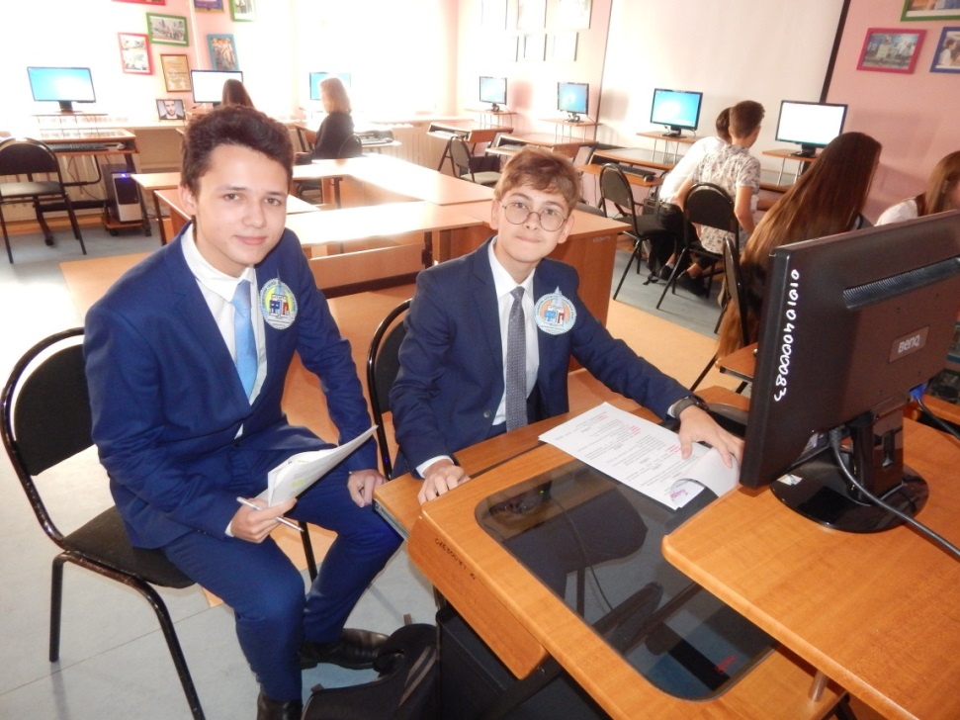

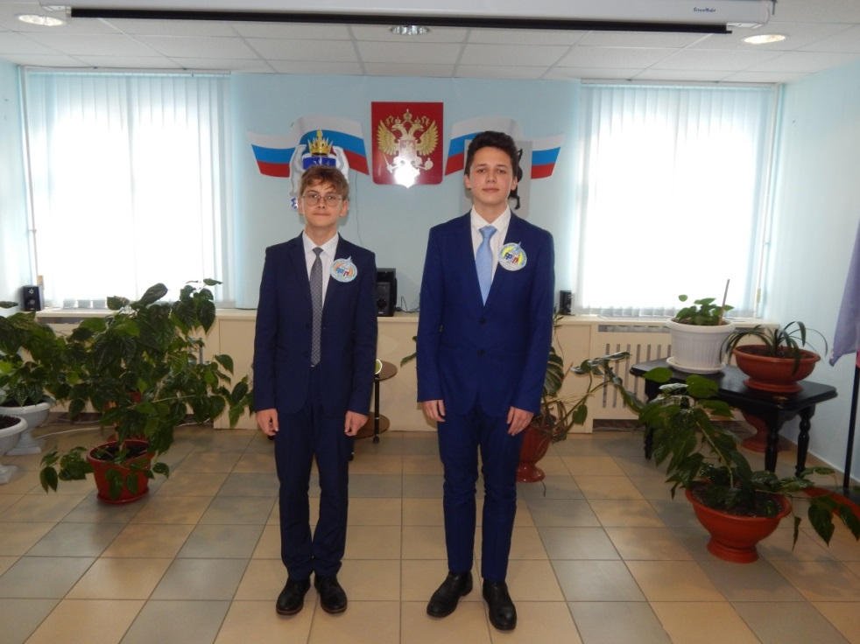

- Выводы:
Пока еще нельзя утверждать о массовом внедрении финансовой грамотности в образование подрастающего поколения, однако большинство как международных так и отечественных экспертов считает: чем раньше молодежь узнает о роли денег в частной, семейной и общественной жизни, тем быстрее сформируются полезные финансовые привычки, которые помогут избежать многих ошибок по мере взросления и приобретения финансовой самостоятельности, а также заложить основу финансовой безопасности и благополучия на протяжении жизни и позволит сделать дальнейший выбор профессионального образования.
- Что нужно сделать для решения указанной проблемы, это:
- Обеспечить единое понимание и подход к финансовому образованию населения на всех уровнях (от правительства, департаментов образования, школ, учреждений дополнительного образования);
- 2. Принять финансовое образование как государственную проблему во всех ключевых структурах;
- Активно информировать о последствиях финансовой неграмотности;
- 4. Предусмотреть льготы и поощрения за инициативы и активное участие в программах финансового образования с учетом интересов каждой ключевой структуры и территориальной единицы.
На следующем этапе:
- Необходимо создать экспертные группы для оперативного исследования и экспертизы методов и информационных материалов поличным финансам, представляющих интерес для учащихся разных возрастов; выявления наиболее эффективных, а также учета и тиражирования передовой практики;
- На этой базе сформировать профессиональный центр ресурсов и учебных моделей для разных возрастов для помощи педагогическому составу и их удобству;
- Активно использовать технологии мотивации обучения;
- создать для этих целей государственно-частное партнерство.

Практика также показала, что успешная интеграция финансовой грамотности в систему образования зависит от наличия:
- Программ, гармонично вписывающих необходимые финансовые знания в программы обучения, при этом принципиально важным является актуальность, простота и доходчивость подаваемой информации, связь ее с реальной жизнью и возрастными интересами обучаемых;
- Кадров для формирования необходимых знаний у учащихся, что предполагает организацию надежной и эффективной системы содействия в подготовке кадров;
- Стимулирующих механизмов, как для учащихся, так и для преподавателей.
Какой бы ни была конкретная цель, выигрышем от финансовой грамотности будет повышение уровня жизни и уверенность в будущем, правильность выбора дальнейшего профессионального образования, стабильность и процветание экономики и общества в целом.
«Когда человек не знает, к какой пристани он держит путь, для него ни один ветер не будет попутным».
Сенека

Масюк А.В. -высшая категория
Педагог школы ФПГ «СТАРТ»

